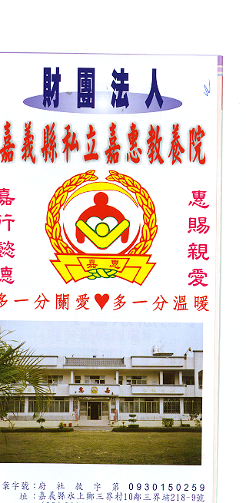
財 團 法 人 嘉 義 縣 私 立 嘉 惠 教 養 院（新增建院舍籌募基金）
專 案 捐 款 明 細 核准文號:內授中社字第1030110783號 103年12月份
捐款人 | 捐 款  來 源 | 收據  編號 | 金額 | 捐款人 | 捐 款  來 源 | 收據  編號 | 金額 | 捐款人 | 捐 款  來 源 | 收據  編號 | 金額
陳○輝 | 現金收入 | A0101274 | 5,000 | 蕭○峯 | 劃撥收入 | A0101289 | 5,000 | 詹○豐 | 劃撥收入 | A0101304 | 5,000
黃○芸 | 現金收入 | A0101275 | 5,000 | 程○石 | 劃撥收入 | A0101290 | 500 | 許○濱 | 劃撥收入 | A0101305 | 200
陳○男 | 現金收入 | A0101276 | 1,000 | 陳○懷 | 劃撥收入 | A0101291 | 35,000 | 夏○芬 | 劃撥收入 | A0101306 | 5,000
陳○廷 | 現金收入 | A0101277 | 5,000 | 善○人士 | 現金收入 | A0101292 | 21,000 | 王○宮 | 劃撥收入 | A0101307 | 10,000
何○林雙十會同濟會 | 現金收入 | A0101278 | 10,000 | 善○人士 | 現金收入 | A0101293 | 4,000 | 莊○宗 | 劃撥收入 | A0101308 | 3,000
葉○雲 | 現金收入 | A0101279 | 500 | 何○陽 | 劃撥收入 | A0101294 | 10,000 | 蘇○蓮 | 劃撥收入 | A0101309 | 3,000
黃○容 | 現金收入 | A0101280 | 500 | 董○太 | 劃撥收入 | A0101295 | 2,000 | 林○博 | 劃撥收入 | A0101310 | 500
黃○猜 | 現金收入 | A0101281 | 500 | 彭○家 | 劃撥收入 | A0101296 | 10,000 | 棨○科技有限公司 | 劃撥收入 | A0101311 | 10,000
陳○庭 | 現金收入 | A0101282 | 250 | 詹○鑫 | 劃撥收入 | A0101297 | 10,000 | 鄭○濂 | 劃撥收入 | A0101312 | 1,000
陳○ | 現金收入 | A0101283 | 250 | 呂○恩 | 劃撥收入 | A0101298 | 1,000 | 許○勝 | 劃撥收入 | A0101313 | 3,000
陳○庭 | 現金收入 | A0101284 | 250 | 簡○甫 | 劃撥收入 | A0101299 | 600 | 張○玲 | 劃撥收入 | A0101314 | 3,000
陳○ | 現金收入 | A0101285 | 250 | 簡○珠 | 劃撥收入 | A0101300 | 600 | 陳○林 | 劃撥收入 | A0101315 | 10,000
蔡○翰 | 現金收入 | A0101286 | 1,500 | 周○螢 | 劃撥收入 | A0101301 | 1,000 | 李○明 | 劃撥收入 | A0101316 | 3,000
徐○菲 | 劃撥收入 | A0101287 | 5,000 | 葉○城 | 劃撥收入 | A0101302 | 500 | 洪○啟 | 劃撥收入 | A0101317 | 1,000
林○崇 | 劃撥收入 | A0101288 | 500 | 蔣○霞 | 劃撥收入 | A0101303 | 10,000 | 高○村 | 現金收入 | A0101318 | 200
財 團 法 人 嘉 義 縣 私 立 嘉 惠 教 養 院（新增建院舍籌募基金）
專 案 捐 款 明 細 核准文號:內授中社字第1030110783號 103年12月份
捐款人 | 捐 款  來 源 | 收據  編號 | 金額 | 捐款人 | 捐 款  來 源 | 收據  編號 | 金額 | 捐款人 | 捐 款  來 源 | 收據  編號 | 金額
曾○偉 | 現金收入 | A0101319 | 200
林○溶 | 現金收入 | A0101320 | 200
吳○鴻 | 現金收入 | A0101321 | 200
鍾○宜 | 現金收入 | A0101322 | 200
戴○龍 | 劃撥收入 | A0101323 | 2,000
秦○萍 | 劃撥收入 | A0101324 | 500
杜○惠 | 劃撥收入 | A0101325 | 10,000
朱○麗 | 劃撥收入 | A0101326 | 5,000
備註:本月專案捐款(劃撥收入$ 166,900+現金收入$56,000) 合計新台幣$ 222,900元整

